TD-COURS STATISTIQUES Première S

*Objectif du TD : réinvestissement des connaissances de statistiques, médiane, quartiles, écart interquartile, déciles, comparaison moyenne/médiane.*

*Mise en place des notions de diagrammes en boîte et d’écart type pour étudier la dispersion des séries statistiques.*

**I- Caractéristiques de dispersion d’une série statistique :**.étude d’un exemple

***Exemple : le niveau de vie des individus en France en 2009.***

*Les données, tableaux et graphiques proviennent de l’étude de l’INSEE : «  les revenus et patrimoines des ménages, éditions 2006 et 2012».*

Les données collectées lors d’une enquête sont regroupées en vue d’une étude statistique pour être analysées et commentées.

**graphique n°1**

Un graphique de base : le regroupement par classe

|  |
| --- |
| **Distribution des niveaux de vie et du revenu disponible annuel des ménages en 2009** |

remarque : sur ce graphique de l’INSEE,

les **effectifs** sont ramenés en pourcentage

de **l’effectif total** ( c'est-à-dire du nombre

total des individus ), en ordonnée sont donc

représentées les **fréquences** de la série

statistique. (Les données sont regroupées

par ordre croissant du niveau de vie)

1. **médianes , quartiles , déciles**

Pour mettre en évidence les caractéristiques

de dispersion de la série statistique, on détermine

la **médiane**, les **quartiles** et les **déciles**.

Pour cela, on utilise les **effectifs cumulés** et la

|  |
| --- |
| *Source* : d’après le graphique de la distribution des revenus et des niveaux de vie relatif à 2003 et le graphique des répartitions pour 2009, publiés par l’Insee.  *Lecture* : le pas de l’histogramme est de 2000 € ; la hauteur de la barre de coordonnées n en abscisse est donc égale à la proportion de revenus ou niveaux de vie compris entre n et n+2000 : ainsi 9,4% des individus ont un niveau de vie annuel en 2009 compris entre 18000€ et 20000€ et 5,4% des ménages ont un revenu disponible compris entre 18000€ et 20000€ |

lecture de graphiques ou tableaux.

Compléter le tableau suivant en mettant en

Evidence sur les deux graphiques, les valeurs

trouvées.

**graphique n°2**

|  |  |  |  |  |
| --- | --- | --- | --- | --- |
| Premier décile  D1 | Premier quartile  Q1 | médiane | Troisième quartile  Q3 | Dernier décile  D9 |
|  |  |  |  |  |

Attention : D1,Q1, Me, Q3 et D9 sont dans l’unité

des valeurs du caractère de la série statistique.

Construire le diagramme en boîte appelé aussi « boîte à moustache » associé à cette série statistique



En math, on demandera souvent la valeur de l’écart interquartile : Q3-Q1 = =

Interprétation :

En SES , on demandera plutôt les rapports interdéciles : exemple 

Interprétation :

1. **Rappel : ne pas confondre moyenne et médiane !**

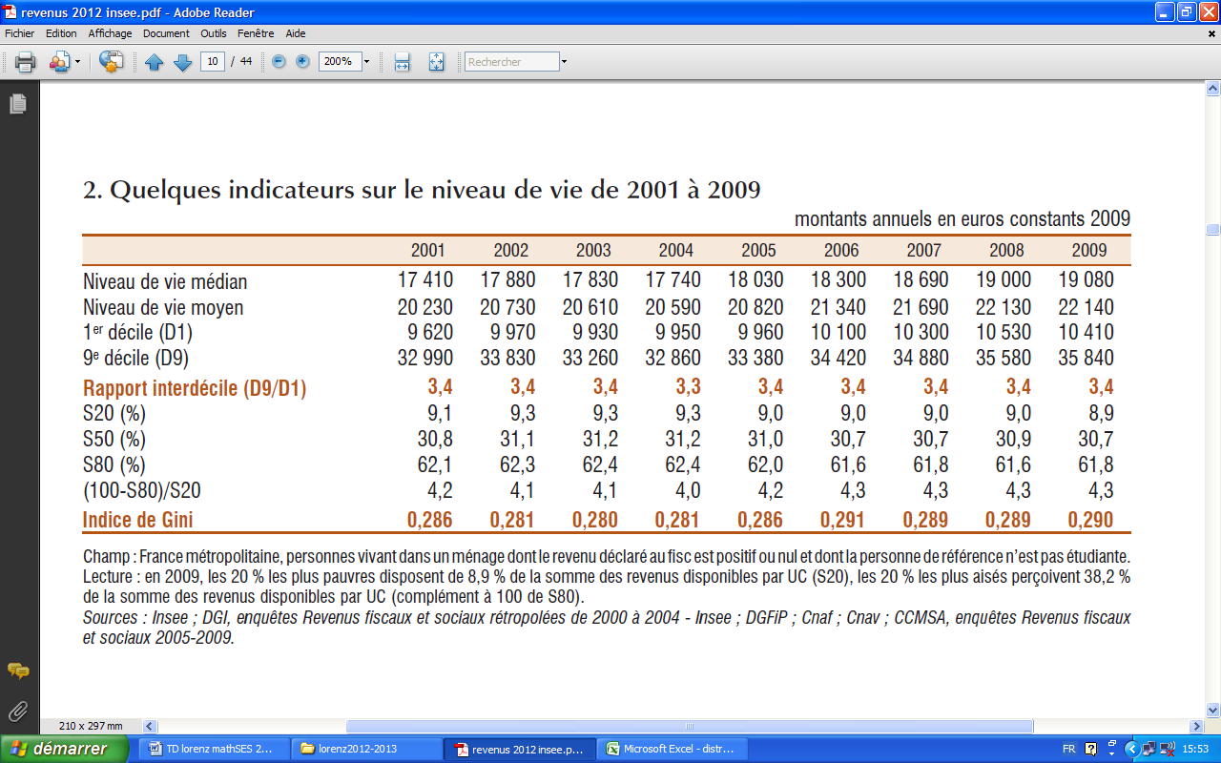

Que signifie le constat d’un revenu moyen supérieur au revenu médian ?

Comment expliquer cet écart ?

1. **Comparaison des écart-types et des diagrammes en boîte des deux séries : niveau de vie et revenu disponible des ménages**

La **moyenne** est souvent associée à l’**écart type** de la série.

Pour l’écart type de la série du niveau de vie des individus :17000€ environ, pour l’écart type de la série des revenus des ménages : 31000€ environ . Comment peut-on interpréter cette différence sur les deux séries ?

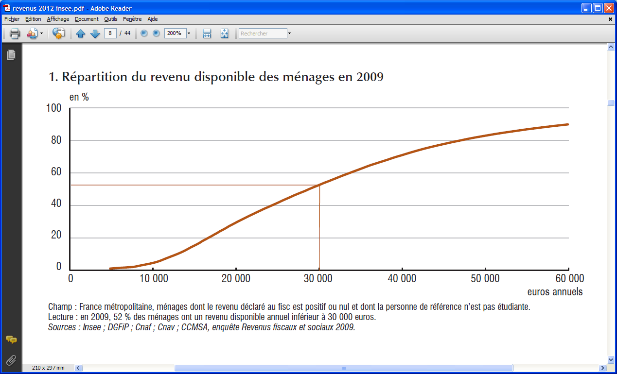

Construire sur la page précédente, avec

une couleur différente, le diagramme en

boîte de la série du revenu disponible des

ménages. Comment interpréter la

différence des deux diagrammes en boîte ?

**II- Définition de la variance et de l’écart-type d’une série statistique**

